УВАЖАЕМЫЕ РОДИТЕЛИ!
Для организации психолого-педагогического сопровождения обучающихся в ГБОУ лицей №144 Калининского района Санкт-Петербурга в условиях удаленной работы и обучения с использованием дистанционных образовательных технологий, электронного обучения педагог-психолог и социальный педагог ведут консультационный прием дистанционно.
Вы можете обратиться, если:
- ребенок находится в социально опасном положении;
- вам положены социальные льготы;
- оформляете опеку;
- у вас есть трудности в общении с детьми или в семье;
- если вашего ребенка кто – либо обижает, оскорбляет, ему угрожают;
- вы или ребенок нуждаетесь в психологической поддержке;
- у вас есть трудности и проблемы в воспитании ребенка;
- вашему ребенку необходима помощь психолога для преодоления проблем, связанных с переходом на новый формат обучения.
Педагог-психолог: Социальный педагог:
Хлямова Татьяна Геннадьевна Метелева Наталья Юрьевна
Эл. почта: lugatat@yandex.ru Эл. почта: meteleva2020@yandex.ru
контактный телефон +79215603671,
График работы: График работы:
Пн., Вт., Ср., П – с 9.00 до 17.00, Вт., Ср., Чт., Пт. – с 9.00 до 17.00,
Суб. – с 13.00 до 17.00 Суб. – с 09.00 до 14.00

На электронную почту лицея или психолога обучающиеся и/или их родители (законные представители) могут оставлять заявки на получение консультативной психологической помощи, в которых указывается по желанию обратившихся: имя, возраст ребенка, класс, имя и отчество родителя, контактный телефон, причина обращения и другие сведения при необходимости.
Кроме того, бесплатную и анонимную экстренную психологическую помощь можно получить по детскому телефону доверия (8-800-2000-122) и сайте – www.telefon-doveria.ru
Как родители могут помочь детям организовать день в условиях обучения на дому?

Министерство просвещения предлагает составить чёткий режим, который приучит к рациональному распределению рабочего времени и времени отдыха, а также поможет школьнику равноценно распределять силы в течение всего дня.

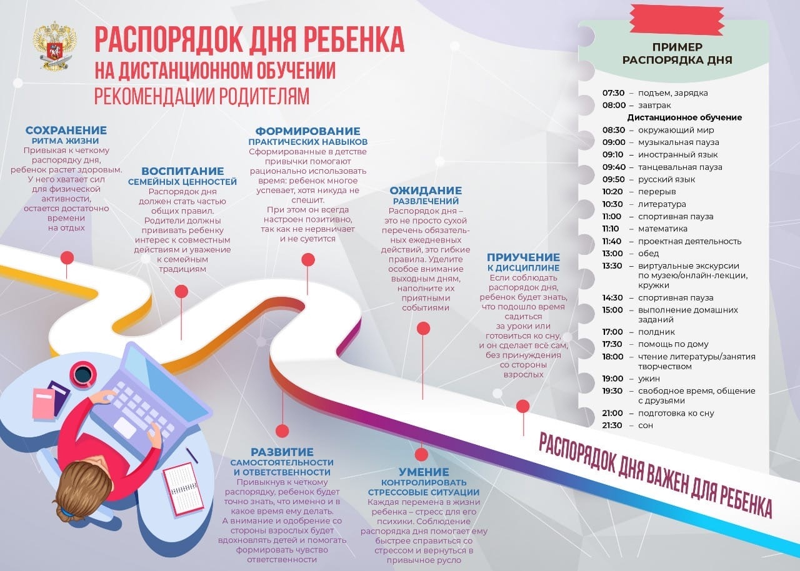

Если вас что-то тревожит, позвоните по номеру 8-800-2000-122
ЕДИНЫЙ ОБЩЕРОССИЙСКИЙ ТЕЛЕФОН ДОВЕРИЯ ДЛЯ ДЕТЕЙ, ПОДРОСТКОВ И ИХ РОДИТЕЛЕЙ или напишите в чат на сайте
https://telefon-doveria.ru
Звонок анонимный (ты можешь не сообщать свое имя), бесплатный и конфиденциальный (содержание разговора не разглашается посторонним людям).
Если тебе трудно:
- преодолеть плохое настроение и грусть;
- разобраться в отношениях с родителями, одноклассниками или учителями;
- лучше понять свои чувства и желания;
- обсудить личные проблемы, которыми ты не хочешь делиться с близкими людьми.

ДОПОЛНИТЕЛЬНО:

8-812-245-32-20 – единая справочная служба Санкт-Петербурга по вопросам, связанным с коронавирусом
8-800-200-34-11 – горячая линия добровольческой помощи
241-20-57 – справочная по вопросам получения социальных услуг
498-85-01 – линия по защите прав потребителей и предпринимателей
8-952-288-03-20 – круглосуточная горячая линия «для будущих мам»

- СПБ ГБУ «Центр социальной помощи семье и детям Калининского района
(ул. Лужская, д.10, корп. 1, литер А, тел. 532-06-55, тел. доверия 290-87-00)

- Муниципальные образования Калининского района:
  - МА МО МО №18 Гражданка (пр. Науки,41, тел. 535-35-61)
  - МА МО МО №22 Пискаревка (Пискаревский пр., 52, тел. 298-33-90)
  - МА МО МО №19 Академическое (Гражданский пр., 84, литер А, тел. 555-26-59)
  - МА МО МО №23 Северный (пр. Луначарского, 80/1, тел. 559-16-79)
  - МА МО МО №20 Финлянский округ (пр. Металлистов. 93, литер А, 545-00-21)
  - МА МО МО №24 Прометей (ул. Тимуровская, д. 8/1, тел. 558-68-11)
  - МА МО МО №21 (ул. Лужская, д. 10, корп. 1, лит. А, тел. 531-38-58)
- Отдел социальной защиты населения администрации Калининского района (Арсенальная наб., 13/1, тел. 542-12-04)

- Многофункциональный центр предоставления государственных услуг Калининского района
(Гражданский пр., 104, литер А, тел. 573-90-00)
- Отдел по делам несовершеннолетних УВД по Калининскому району
(Минеральная ул, 3, тел. 573-06-89)
- СПб ГБУ «Комплексный центр социального обслуживания населения Калининского района Санкт-Петербурга»
(ул. Комиссара Смирнова,5/7, тел. 542-05-79, 542-70-70)
- Центр психолого-медико-социального сопровождения Калининского района Санкт-Петербурга, включающий Отдел психолого-педагогической профилактики зависимого поведения детей и подростков
(Гражданский пр., 74, тел. 533-68-39, 535-26-77)
- Центр занятости населения Калининского района (в том числе работа для подростков от 14 до 18 лет) (Нейшлотский пер., 23, тел. 541-89-05)

- СПб ГБУ «Центр социальной реабилитации инвалидов и детей-инвалидов Калининского района Санкт-Петербурга»
(ул. Карпинского, 38, корп.4, тел. 298-87-21, 299-76-21)
- Правовая, психологическая, социальная и медицинская помощь несовершеннолетним и юным матерям, беременным – Центр для несовершеннолетних и юных матерей «Воспитательный дом», филиал «Маленькая мама» (тел. 376-74-91 с 9.00 до 17.30)
- Амбулаторное наркологическое отделение Калининского района
(Кондратьевский пр., 18, тел. 542-32-82)

